[肝癌影像检测被质疑？复旦中山医院研究遭遇学术打假质询](https://mp.weixin.qq.com/s?__biz=MzAwNzc1NjU0Ng==&mid=2648111717&idx=1&sn=61e935ec88e4801614d36d186bf6ac5a&chksm=820ca53fe2753d21034399800c6b80277001f554cbfa48d64e7903a552933fa4072f2e082a0f&scene=126&sessionid=1742300627)

[科研正气](javascript:void(0);)2025-03-18 19:24:22四川

**质疑资讯**

2025年3月，国际知名职业学术打假人Sholto David博士在学术评论平台Pubpeer上对一篇来自复旦大学附属中山医院的论文提出质疑，指出其中某图存在图像重复问题，并要求作者作出解释。

**论文信息**

第一作者：赵梦龙（复旦大学附属中山医院）

通讯作者：林江（复旦大学附属中山医院）

第一单位：复旦大学附属中山医院

论文题目：A GPC3specific aptamermediated magnetic resonance probe for hepatocellular carcinoma

中文翻译：一种针对GPC3的适配体介导的肝细胞癌磁共振探针

发表期刊：International Journal of Nanomedicine

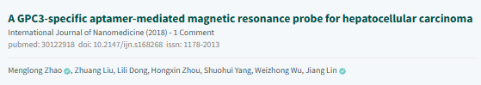

**质疑内容**

Sholto David博士在2025年3月于Pubpeer平台发表评论，质疑该论文中的图9B存在图像重复问题。他特别指出，图中某些区域的重复现象显而易见，并用绿色矩形框标出了具体位置以供参考。以下为质疑图示：

质疑内容如是写道：

“图9B：存在意外的图像重复情况。我添加了绿色矩形框来指出具体位置。请作者核查并给出说明好吗？”

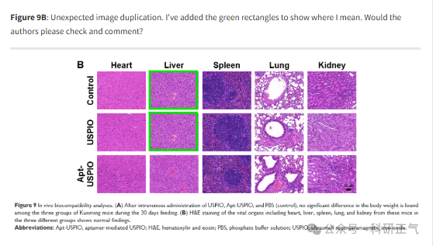

**免责声明**

本公众号转载的信息来源于 PubPeer、Pubmed及相关期刊，涉及的人名、单位均为音译。对于文章内容的真实性、完整性及及时性，本公众号不作任何保证或承诺，内容仅供读者参考。            
如任何单位或个人认为本内容可能涉嫌侵犯其合法权益，请及时向我们提交书面权利通知及详细侵权情况，我们将依法尽快移除相关涉嫌侵权的内容。            
若您有任何建议，欢迎随时与客服联系。          

**第三方客服QQ账号：3970604145**